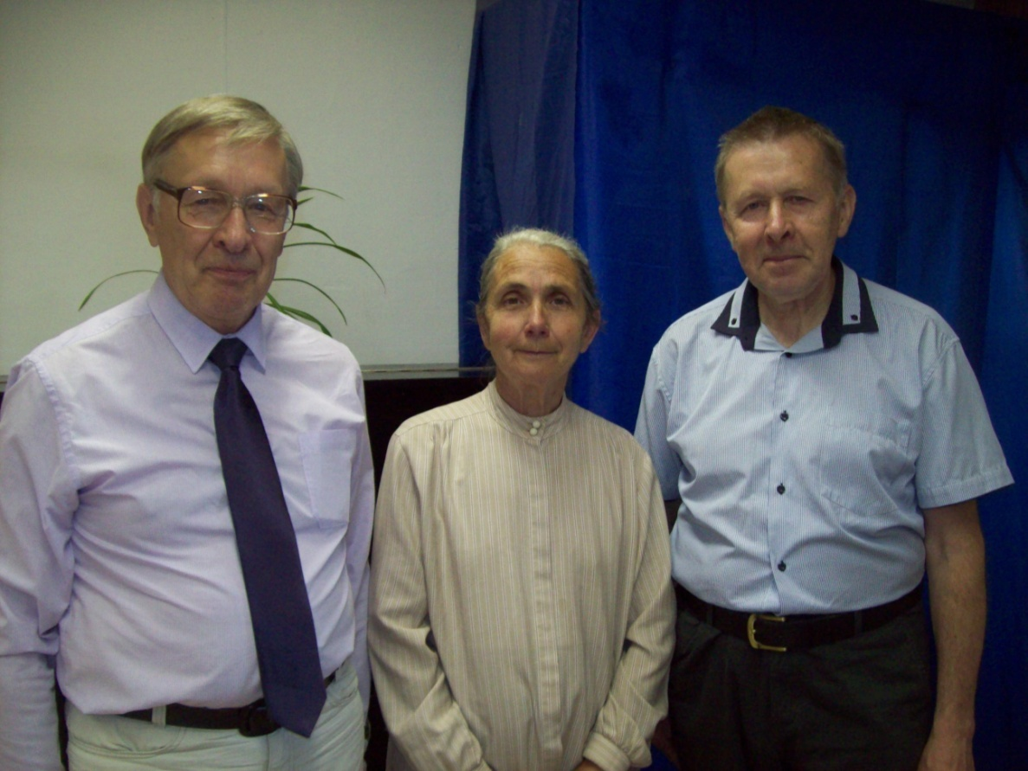

В давние времена купцы Казанцевы из Великого Новгорода прибыли обустраивать быт во владениях Строгоновых на Урале, в том числе в Добрянке. Их родовой дом поныне стоит на улице Копылова, 6. Потомки Казанцевых, претерпев многие мытарства, вновь оказались в Великом Новгороде.
Три года назад Иван Казанцев с женой проездом посетили Добрянку, случайно познакомились с краеведом Михаилом Калининым и… завязалась прочная дружба.
Супруги Казанцевы ведут активный образ жизни, увлекаются горными лыжами, спортивным ориентированием, участвуют в соревнованиях, как в России, так и за рубежом.
Отец Казанцевых – Арсений, написал объёмные воспоминания о его жизни на Урале.в том числе и в Добрянке. Подробнее об этом вскоре можно будет прочесть на сайтах Добрянских музея и библиотеки.
В июне этого года Иван с братом Александром вновь прибыли в наш город для участия в заседании клуба «Литературная гостиная». У Ивана это первое публичное выступление. Хотя стихи он пишет давно. Прекрасные стихи. Изданный небольшим тиражом сборник «Миг» он подарил членам клуба.
Дочь Александра Казанцева после окончания учёбы Петербуржского балетного училища проходит практику в Пермском театре «Оперы и балета».

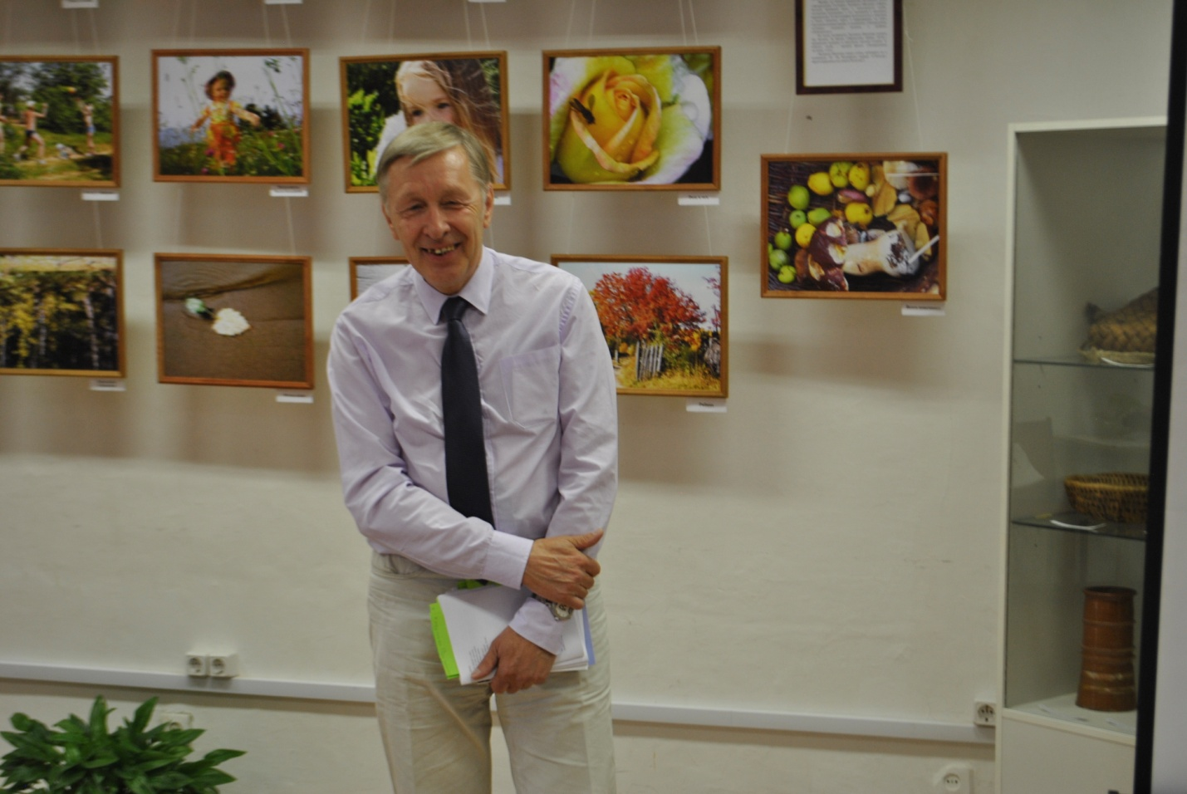

Мелодии 20 века
Весь прошлый век неторопливый,
Где обветшалый патефон,
Звучали легкие мотивы,
А мир был в танго погружён.

Век прошлый. Били барабаны
В оркестрах воинских колонн:
На смерть юнцы и ветераны
Под трепет пламенных знамён.

Чарльстон и твист, и буги-вуги
Принёс в наш мир двадцатый век,
Чтоб были икры ног упруги,
Чтоб породнились негр и грек.

Весь прошлый век гудел набатом
Стозвучный хор колоколов:
И брат родной сражался с братом,
И стены рушились дворцов.

Но снова музыка над миром,
Как птица Феникс, вознеслась,
Когда в метель Свиридов лиру
Послал сквозь сумерки и грязь.
***
ИЛИ
Выбирай между прошлым и новым,
Выбирай между мной и собой,
И безумной морскою волною,
И спокойной волною морской.
Позади нескончаемы мили –
Океанский бескрайний простор.
То ли я? То ли ты? То ли были?
То ли впадина? То ли бугор?

Где-то жизнь в бесконечной вселенной
И дыра к параллельным мирам.
Тянет звезды к погонам военным,
Светят звёзды кремлёвским стенам.

Жизнь приносит сплошные сомненья:
И опять то ли, то ли я –
Я сгораю, как в печке поленья,
Ты – пробоина в борт корабля.

Остаётся совсем уж немного,
И поэтому надо успеть.
Но осталась одна недотрога
За околицей вслед мне глядеть.
***

Вся жизнь
Опять своей судьбе наперекор.
Наперекор разлуке и печали,
Целуя крест, которым повенчали,
Выходишь на лазоревый простор.

В конце не вспоминаешь о начале,
В начале – не заботясь о конце.
И сила в нибелунговом кольце,
Безумная, мечтает о Граале.

Весна капельная бормочет на крыльце,
Озарена любовью молодою,
То звбалмошна, то ветрена порою,
То с брызгами веснушек на лице.

За шторы век глаза свою закрою –
Закончит жизнь неповторимый бег.
Ты был, ты жил, ты верил, человек…
И растворён был осенью седою.
***

Что значит жить? –
Одна игра.
Пришла пора
Беспечным быть.
Месье, пойдите со двора.
Игра закончена,
Кумир развенчанный.
У дерева болит кора,
У черепа болят глаза,
Болит нога
У сапога.
Душа! Пора под образа,
***

Где ты, утраченная Муза,
Совсем пропавшая моя?
С тобой нести немало груза
Сквозь перевалы и моря,

В пургу сквозь иглы ледяные,
Сквозь пыл просёлочных дорог.
Мы родились в сороковые,
И новый век дарит нам Бог.
***

Мелькают годы, словно полустанки,
Экспресс промчится, не сбавляя ход,
И наши, очень бренные останки,
Уйдут в века, в холодный вечный лёд.

Играет мир без правил, без законов,
Играет он по нотам: кто сильней.
Не встретите ни рыцарей, ни донов;
Не ясно, где святой, а где злодей.

И только мысль – она неистребима –
Пронзает годы и парсеков пыль.
Ты Богу, наша мысль, необходима:

Вперёд вести в загадочную быль,
Чтоб поступь Разума была неутомима
Сквозь скал обрывы и степей ковыль.
***

